гп420051 Нижние пары тросовых систем (2 пары)

Х4
Х4

420051.1
1168

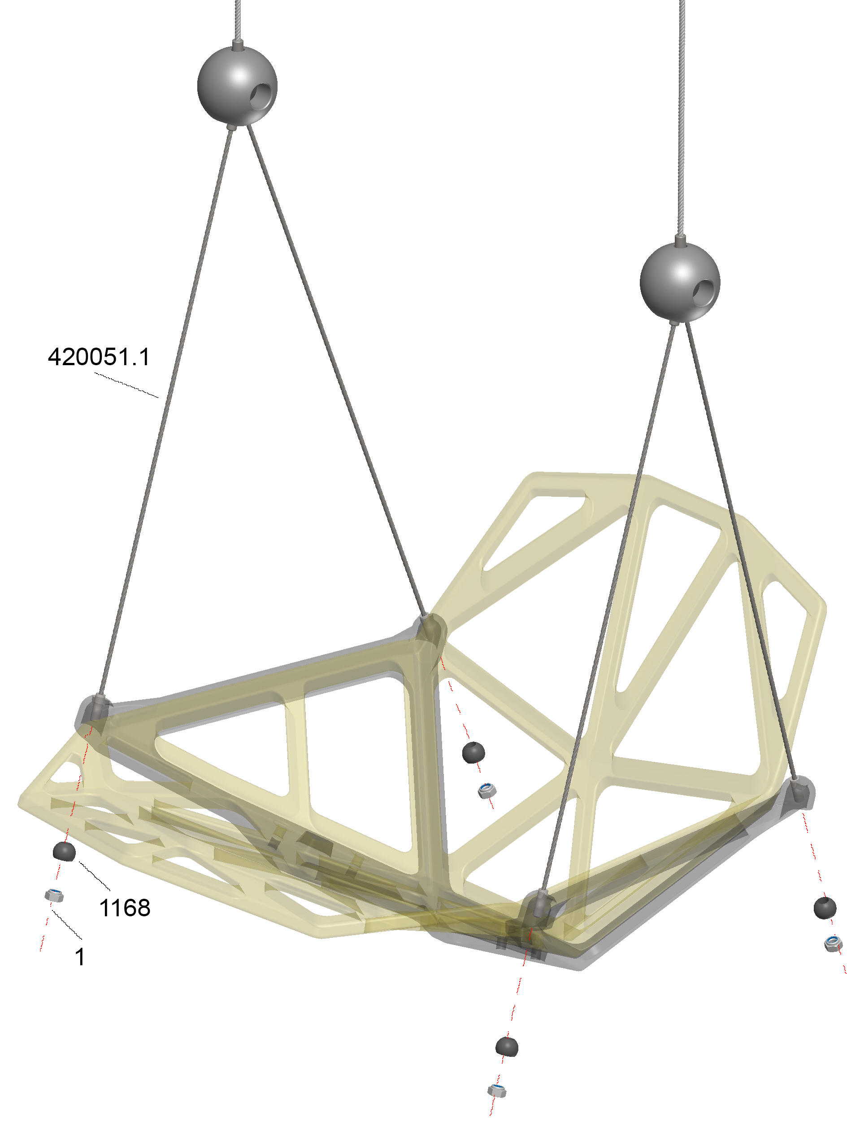
Заводской номер партии________________
Serial number of the Party
ФИО упаковщика______________________
Name of the packer
Дата упаковки_________________________
Packaging date
ФИО контролера ОТК__________________
Name of the controller from TCD

